**1. TAMPILKAN ENAME SEBAGAI NAMA, DNAME SEBAGAI DEPARTEMEN, SAL SEBAGAI GAJI, GRADE SEBAGAI GOLONGAN . (10 Point)**

* DARI TABEL EMP, DEPT DAN SALGRADE
* DIMANA DNAME ADALAH RESEARCH
* SAL BERADA DIANTARA NILAI HISAL DAN LOSAL YANG ADA DITABEL SALGRADE

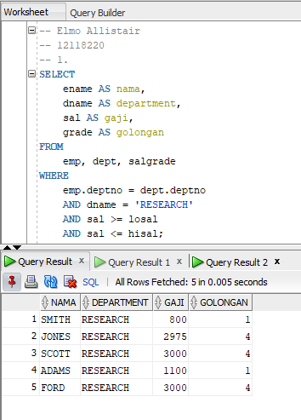

**2. DENGAN MENGGUNAKAN SUBQUERY, TAMPILKAN EMPNO SEBAGAI NOMER PEGAWAI, ENAME SEBAGAI NAMA, DEPTNO SEBAGAI NOMER DEPARTEMEN. (10 Point)**

* DARI TABEL EMP
* DIMANA PEGAWAI TERSEBUT BERADA DALAM DEPTNO YANG MEMILIKI
* ENAME MENGANDUNG HURUF O
* UNTUK NAMA FORD TIDAK DITAMPILKAN
* DIURUTKAN BERDASARKAN ENAME

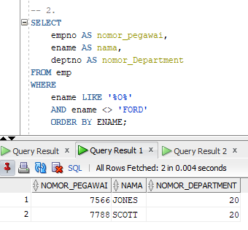

**3. TAMPILKAN ENAME SEBAGAI NAMA, JOB SEBAGAI PEKERJAAN, HIREDATE SEBAGAI TGL MASUK, DAN SAL SEBAGAI GAJI DARI TABEL EMP DIMANA SAL LEBIH BESAR DARI 2500 DAN DIURUTKAN BERDASARKAN ENAME. (10 Point)**

